Periodeplan

Tema: Veivalg
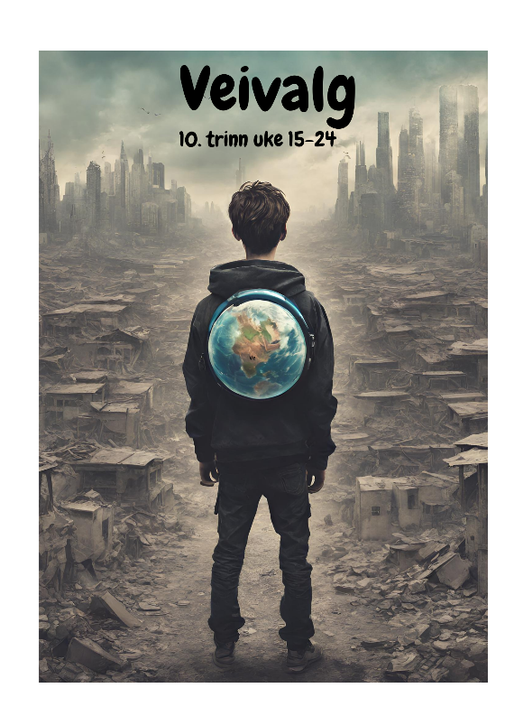

Fag
Samfunnsfag | Krle | Norsk | Kuha
Naturfag | Engelsk
Matematikk | Design og redesign | Kroppsøving | Medier og kommunikasjon | Fransk
Produksjon for scene

Tverrfaglig tema
Ikke tverrfaglig tema i mellomperioden, men tema/ rød tråd er veivalg. Det er beskrivende for perioden elevene er i akkurat nå, med tanke på overgang til videregående skolen og siste innspurt på ungdomsskolen. Flere fag har tema som passer til tittelen Veivalg:

Norsk: tekster knyttet til valg i hverdagen
Engelsk: Veivalg når man skal løse store utfordringer
Matematikk: programmering og repetisjon
Naturfag: signalsystemet i kroppen, hva rus gjør med kroppen
Samfunn: Verdens befolkning
Krle: filosofi og etikk

Kjerneelementer
Norsk: kritisk tilnærming til tekst, tekst i kontekst, muntlig kommunikasjon, skriftlig tekstskaping, språket som system og mulighet, språklig mangfold
Engelsk: Kommunikasjon, møte med engelskspråklige tekster, språklæring
Matematikk: Utforsking og problemløsing, modellering og anvendinger, resonnering og argumentasjon, representasjon og kommunikasjon, abstraksjon og generalisering, matematiske kunnskapsområder.
Naturfag: Kropp og helse, naturfaglige praksiser og tenkemåter
Samfunn: Samfunnskritisk tenking og sammenhenger, bærekraftige samfunn
Krle: Kunne ta andres perspektiv, etisk refleksjon og utforsking av eksistensielle spørsmål og svar

Elevmedvirkning
- Engelsk: Velge muntlig eller skriftlig fremføring av oppgave
- Samfunnsfag: Velge selv om du vil fremstille funn fra undersøkelsen muntlig eller skriftlig.
- Naturfag: Velge digital eller muntlig vurderingsform.

Hvorfor lærer elevene dette
Hver eneste dag tar vi flere valg. Mange av dem er små og enkle, men noen ganger er valgene store og vanskelige. Dette er valg som krever at du er klok, modig, fornuftig og selvstendig. Skal du bli med på noe du vet kan være farlig? Skal du velge studier ut fra egeninteresse eller hva foreldrene dine mener er lurt? Tenker du over konsekvensene av handlingene dine? I løpet av perioden du bli kjent med begrepene: filosofi, etikk, moral, konsekvenser, veivalg i livet, dystopi, utopi, demografi, levekår,

Viktige datoer:
- 8. april: Forberedelse engelsk 3. + 4. bolk
- 9. april: Terminprøve engelsk
- 12. april: Terminprøve matematikk
- Uke 17: Engelsk The Greatest Challenge (speech or argumentative text)
- Uke 18 og 19: Samfunnsfagoppgave om å sammenligne levekår i to land
- Uke 18: Vurdering naturfag – Celler + Nervesystemet/Hormonsystemet + Rus/avhengighet
- Uke 18 og 19: Muntlig gruppeoppgave KRLE
- 7. mai: Opplysning om trekkfag
- 13. mai: Forberedelse til eksamen i engelsk
- 14. mai: Eksamen engelsk, forberedelse til eksamen i norsk
- 15. mai: Eksamen norsk hovedmål
- 16. mai: Eksamen norsk sidemål
- 21. mai: Eksamen matematikk
- 31. mai: Aktivitetsdag for hele skolen
- 13. og 14. juni: Muntlig eksamen

Huskeliste
- Aktivitetsdager/turneringer
- Hamsunløype
- Turdag klassevis
- Testeksamen

Fra overordnet del
Elevene skal gis likeverdige muligheter slik at de kan ta selvstendige valg. Skolen skal ta hensyn til mangfoldet av elever og legge til rette for at alle får oppleve tilhørighet i skole og samfunn. Vi kan alle oppleve at vi skiller oss ut og kjenner oss annerledes. Derfor er vi avhengig av at ulikheter anerkjennes og verdsettes.

